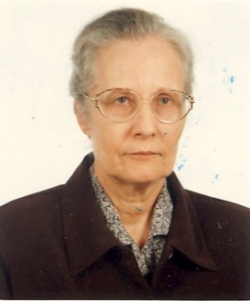
Maria Teresa Santos Quintas BOCK

Nasceu em Lisboa a 6 /12/ 1936

Entrou para o IRSCM em 1963, iniciando a sua formação (Noviciado) em Braga – Quinta d’Armada, onde fez a profissão religiosa (votos) em 08/09/1964.

Habilitações

Reconhecida nos seus dons pessoais, foi-lhe proporcionado no IRSCM a formação e desenvolvimento das competências artísticas, tendo recebido o certificado / habilitação de Pintora pela Sociedade Nacional de Belas Artes.
A par disso, desenvolveu outras competências certificadas, nomeadamente no domínio das Línguas – Francês, Inglês, Alemão, na área das Comunicações e Evangelização.

É dotada de uma vasta cultura e exigência intelectual, alimentada pelo estudo e formação contínua ao longo dos anos. Explorou, também, a dimensão contemplativa no contexto das comunidades em que se integrou e alguns tempos / experiências no Carmelo.

Percurso

Desde 1964 participou em diferentes áreas de serviço apostólico, em diversas obras da Província Portuguesa. Nos Colégios foi “mestra de classe” (DT), Professora de Pintura e Desenho, de Línguas e de EMRC. Nos Centros Sociais e Lares acompanhou grupos, colaborou no Escutismo, foi Catequista. Desenvolveu a “Evangelização pela Arte” no contexto do Instituto, da Província Portuguesa, colaboração na Congregação dos Religiosos em Portugal e Paróquias. Foi responsável pelo centro de Comunicações da Província durante alguns anos.

Realizou trabalhos de Pintura para diversas Exposições, em resposta a pedido da Igreja Nacional e Diocesana e do Secretariado da Vida Religiosa em Portugal. É autora de todos os trabalhos de pintura e da grande exposição comemorativa dos 100 anos da morte de Jean Gailhac e de muitos outros trabalhos associados a datas comemorativas do IRSCM, capítulos e outros momentos significativos da vida e missão da Província.

Vive atualmente em Lisboa, na Comunidade Jean Gailhac (junto ao colégio)

